EVENEMENT
A l’EHPAD de La Seilleraye
« Des p’tits moutons au CHU »
Accueil d’une débroussailleuse performante pour l’entretien de l’espace vert
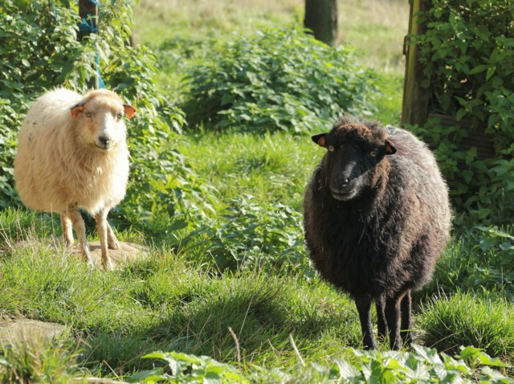
Vendredi 5 mai 2017
A partir de 14 h 30
Sur le parking
Outil de sensibilisation pour toutes les générations
Amélioration du cadre de vie pour les résidents et leurs familles et amis qui prendront plaisir à aller faire une visite aux animaux
Instant de sérénité pour les visiteurs et le personnel

Un verre de l’amitié vous sera proposé lors de l’inauguration

